Тема 4. ПАРНАЯ РЕГРЕССИЯ И КОРРЕЛЯЦИЯ

Для построения линейного уравнения парной регрессии 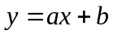 необходимо найти параметры этого уравнения по формулам:
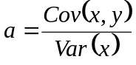; 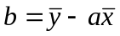; где Cov(x, y) = 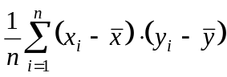;

Var(x) =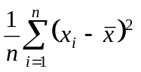, 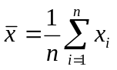, 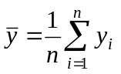.
Теснота связи между переменными y и x определяется с помощью коэффициента парной корреляции 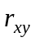, который находится по формуле:
r_{yx} = 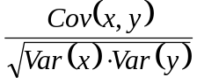.
Для нелинейной модели находим индекс корреляции :
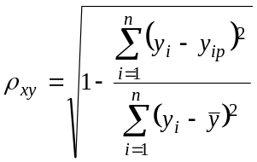.
Средняя ошибка аппроксимации, среднее отклонение расчетных значений от фактических: 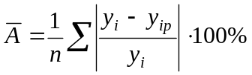, должна быть не более 10%.
Коэффициент детерминации 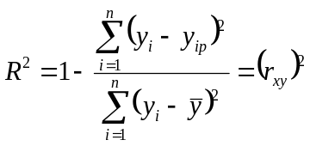, показывает долю дисперсии y, которая объясняется уравнением регрессии.
Для оценки линейного уравнения регрессии в целом и показателя тесноты связи коэффициента корреляции применяем критерий Фишера. При этом проверяется гипотеза H₀ – о статистической незначимости уравнения регрессии и показателя тесноты связи – коэффициента корреляции.
Фактическое значение F – критерия Фишера находим по формуле F_{факт} = 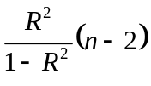, где n - число единиц совокупности. Полученное значение F_{факт} сравниваем с F_{табл}.
Значение F_{табл} это максимально возможное значение критерия под влиянием случайных факторов при данных степенях свободы и уровне значимости 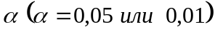.
Если F_{факт} > F_{табл}, гипотеза H₀ – о статистической незначимости уравнения регрессии и коэффициента корреляции отвергается. Уравнение регрессии статистически значимо и надежно, связь между переменными x и y сформировалась не случайно, а под влиянием объективно действующих факторов. В противном случае, если F_{факт} < F_{табл}, гипотеза H₀ – о статистической незначимости уравнения регрессии и коэффициента корреляции принимается. Уравнение регрессии статистически незначимо и ненадежно, связь между переменными x и y сформировалась случайно.
Для оценки статистической значимости коэффициентов регрессии и корреляции рассчитывается t – критерий Стьюдента и доверительные интервалы для каждого из показателей. Выдвигается гипотеза H₀ – о незначимом отличии этих коэффициентов от нуля. Вычисляются фактические значения t – критерия Стьюдента:
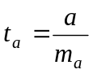,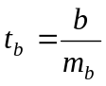, 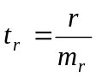, где 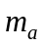, 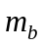, 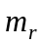 – ошибки значений a, b, r_{xy}, которые вычисляются по формулам:
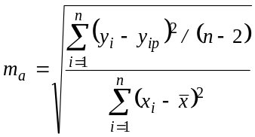, 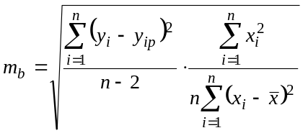,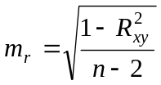 .
Сравниваем t_{факт} с t_{табл}, и если t_{факт} > t_{табл}, – гипотеза Н₀ отклоняется, значения a, b, r_{xy} не случайно отличаются от нуля и сформировались под влиянием факторов, которые действуют постоянно, в противном случае если t_{факт} < t_{табл}, – гипотеза Н₀ принимается, значения a, b, r_{xy} отличаются от нуля случайно.
Доверительные интервалы коэффициентов находятся по формулам:
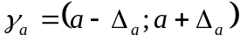, 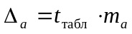, 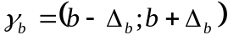, 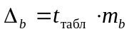.
Прогнозное значение 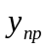 переменной y вычисляется по найденному уравнению регрессии: 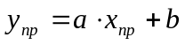 при заданном прогнозном значении 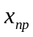 независимой переменной x. Для ошибки прогноза:
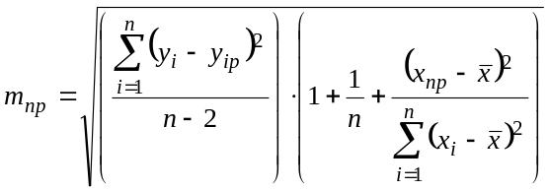,
находится доверительный интервал прогноза,
γ_{пр} = ( – Δ_{пр}; + Δ_{пр}) , Δ_{пр} = t_{табл} ∙ m_{пр} .
Для построения нелинейных моделей их предварительно линеаризуем. Находим параметры линейной модели и записываем уравнение модели в истинной форме, для которой вычисляем индекс корреляции, среднюю ошибку аппроксимации и прогнозное значение согласно заданию.

Задание 4.1
Построение и анализ линейной эконометрической модели прожиточного минимума.
- построить диаграмму рассеяния и модель парной регрессии – прожиточного минимума от среднемесячной номинальной заработной платы;
- рассчитать коэффициенты корреляции, детерминации и среднюю ошибку аппроксимации;
- оценить модель, с помощью критериев Фишера и Стьюдента
- рассчитать на 2016 г. прогнозные значения зависимого фактора, если прогнозное значение независимого фактора увеличится на 20% от его среднего уровня. Найти ошибку и доверительные интервалы прогноза.
- результаты расчетов отобразить на графике.
 | Период, года | Среднемесячная номинальная начисленная заработная плата работников, руб. | Среднемесячный прожиточный минимум, руб.
1 | 2002 | 380+N | 260+N
2 | 2003 | 453+N | 272+N
3 | 2004 | 706+N | 340+N
4 | 2005 | 1013+N | 396,59+N
5 | 2006 | 1258+N | 447,6+N
6 | 2007 | 1625+N | 555,86+N
7 | 2008 | 2086+N | 811,64+N
8 | 2009 | 2139+N | 806,55+N
9 | 2010 | 2640+N | 926,84+N
10 | 2011 | 2973+N | 1111,21+N
11 | 2012 | 2803+N | 1161,57+N
12 | 2013 | 2840+N | 1230,17+N
13 | 2014 | 3118 +N | 1330,38+N
14 | 2015 | 3864+N | 1256,00+N

Образец выполнения задания 4.1

По приведенным данным требуется:
1. Построить диаграмму рассеяния.
2. Определить параметры a и b уравнения парной регрессии 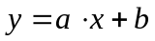;
3. Рассчитать коэффициенты корреляции и детерминации и среднюю ошибку аппроксимации.
4. Оценить качество построенной модели, с помощью критериев Фишера и Стьюдента.
5. Рассчитать прогнозное значение результата y, если прогнозное значение фактора x увеличится на 20% от его среднего уровня. С вероятностью 0,95, построить доверительные интервалы для коэффициентов регрессии и корреляции a, b, r и для прогнозного значения результата.
6. Результаты расчетов отобразить на графиках.

Номер региона | Среднедушевой прожиточный минимум в день одного трудоспособного, руб. (х) | Среднедушевая з/п, руб. (у)
1 | 70,5 | 111
2 | 90,5 | 190
3 | 65,5 | 102
4 | 80,5 | 139
5 | 100,5 | 226
6 | 53,5 | 81
7 | 108,5 | 298
8 | 120,5 | 396

Решение:

- Диаграмма рассеяния имеет вид:

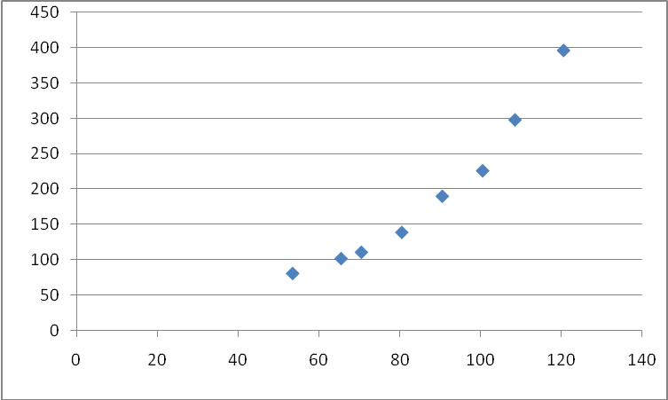
Видим, что точки группируются около некоторой прямой и уравнение регрессии целесообразно искать в виде .

- Построим линейную модель парной регрессии: , где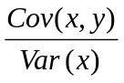, = 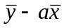,
Cov (x,y) = 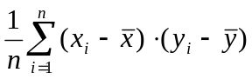, Var (x) =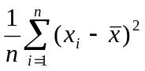 , 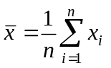;.
Расчеты будем проводить в таблицах ППП Excel, из которых выписываем:

Cov (x,y) = 2113,09375, Var (x) = 459,1875, тогда

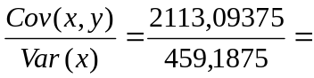4,601810263 ≈ 4,60,
= =192,875– 4,601810263 · 86,25 = – 204,031135 ≈ –204,03.

№ | x | y | x -x_{ср} | y -y_{ср} | (x -x_{ср})(y -y_{ср}) | (x -x_{ср})² | (y -y_{ср})² | y_{р}
1 | 70,5 | 111 | -15,75 | -81,875 | 1289,53125 | 248,0625 | 6703,51563 | 120,3964884
2 | 90,5 | 190 | 4,25 | -2,875 | -12,21875 | 18,0625 | 8,265625 | 212,4326936
3 | 65,5 | 102 | -20,75 | -90,875 | 1885,65625 | 430,5625 | 8258,26563 | 97,38743705
4 | 80,5 | 139 | -5,75 | -53,875 | 309,78125 | 33,0625 | 2902,51563 | 166,414591
5 | 100,5 | 226 | 14,25 | 33,125 | 472,03125 | 203,0625 | 1097,26563 | 258,4507962
6 | 53,5 | 81 | -32,75 | -111,875 | 3663,90625 | 1072,5625 | 12516,0156 | 42,1657139
7 | 108,5 | 298 | 22,25 | 105,125 | 2339,03125 | 495,0625 | 11051,2656 | 295,2652783
8 | 120,5 | 396 | 34,25 | 203,125 | 6957,03125 | 1173,0625 | 41259,7656 | 350,4870015
Сумма | 690 | 1543 | 0 | 0 | 16904,75 | 3673,5 | 83796,875 | 1543
Среднее | 86,25 | 192,875 | 0 | 0 | 2113,09375 | 459,1875 | 10474,6094 | 192,875
 | xср | yср |  |  | Cov(x,y) | Var(x) | Var(y)

y-y_{p} | (y-y_{р})² | mod[(y-y_{р})/y] | x²
-9,3964884 | 88,293994 | 0,08465305 | 4970,25
-22,432694 | 503,22574 | 0,11806681 | 8190,25
4,612563 | 21,275737 | 0,04522121 | 4290,25
-27,414591 | 751,5598 | 0,19722727 | 6480,25
-32,450796 | 1053,0542 | 0,14358759 | 10100,25
38,834286 | 1508,1018 | 0,47943563 | 2862,25
2,7347217 | 7,4787025 | 0,00917692 | 11772,25
45,512999 | 2071,433 | 0,11493181 | 14520,25
1,421E-13 | 6004,423 | 1,19230029 | 63186
1,776E-14 | 750,55287 | 0,14903754 | 7898,25
 | Ā= | 14,9037537

Линейное уравнение = 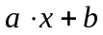 парной регрессии имеет вид:
y_{p} = 4,60 · x – 204,03.
Найдем расчетные значения переменной y: y_{ip} = 4,60 · x_{i} – 204,03.
Если среднедушевой прожиточный минимум увеличится на 1 руб., то средняя душевая заработная плата возрастет ≈ на 4,6 руб.

3. Рассчитаем коэффициент парной корреляции по формуле:

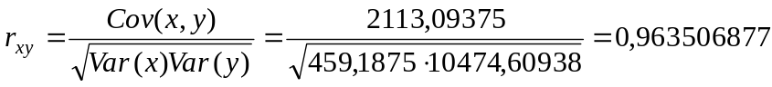 ≈ 0,96 > 0,7
– свидетельствует о тесной связи между факторами x и y.

Коэффициент детерминации
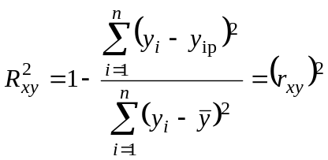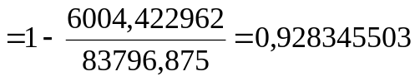≈ 0,93,
то есть 93% вариации средней заработной платы, определяется вариацией прожиточного минимума в среднем на душу населения.
Средняя по модулю ошибка аппроксимации:

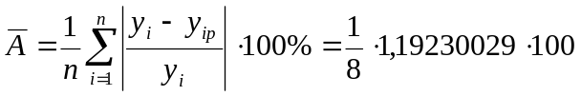=14,9037537 ≈ 14,9 >10% - точность модели неудовлетворительная.

4. Значимость уравнения регрессии оценим с помощью критерия Фишера. Фактическое значение критерия:
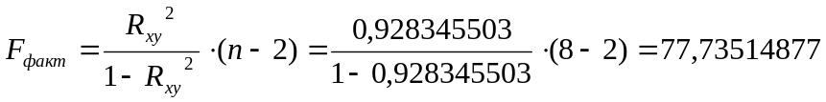≈77,73.
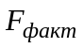≈ 77,74 >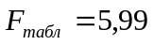 (уровень значимости α = 0,05, число степеней свободы 1).
Вывод: так как табличное значение критерия Фишера 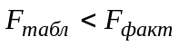, то следует отвергнуть нулевую гипотезу  о случайной природе полученной зависимости и признать статистическую значимость уравнения регрессии в целом.
Для оценки статистической значимости коэффициентов регрессии и корреляции рассчитывается t – критерий Стьюдента и доверительные интервалы для a, b и для прогнозного значения y_{пр}.
,, , где , , – ошибки коэффициентов a, b, r, которые вычисляются по формулам:
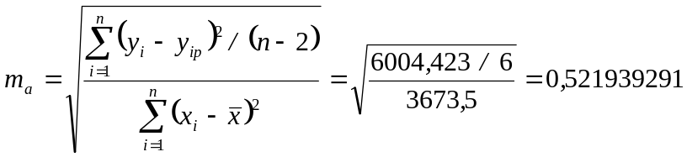≈ 0,52,
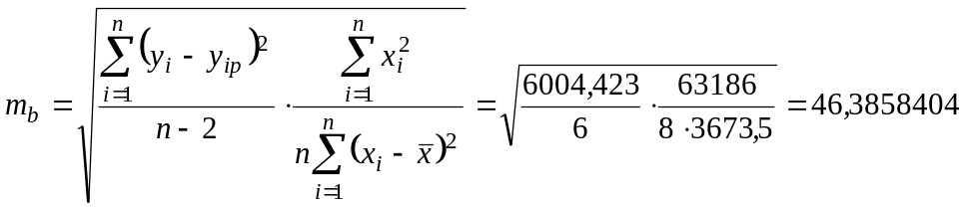≈ 46,39,
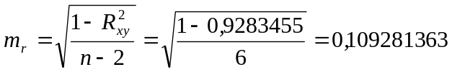≈ 0,11.
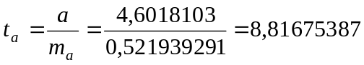≈ 8,8167,
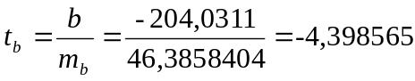≈ – 4,3986,
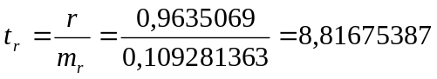≈ 8,8167.
Поскольку |t_{факт} | > t_{табл} = 2,4469, то гипотеза Н₀ отклоняется, значения a, b, r_{xy} не случайно отличаются от нуля и сформировались под влиянием объективно-действующих факторов.
Найдем доверительные интервалы для параметров a и b :
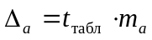= 2,4469 ∙ 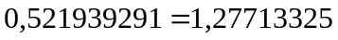≈ 1,28;
=
=≈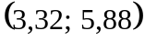,
= 2,4469 ∙ 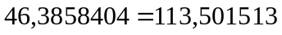≈ 113,50;,
=
=≈
≈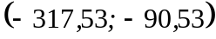 .

5. Вычислим прогнозное значение результата, если прогнозное значение прожиточного минимума в среднем на душу населения составит:

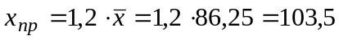 руб.

руб.
При прожиточном минимуме в среднем на душу населения 103,5 руб. среднедушевая заработная плата составит 272,27 руб.
Для заданного прогнозного значения 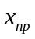 независимой переменной x вычисляется по найденному уравнению регрессии прогнозное значение переменной y: . Для ошибки прогноза:
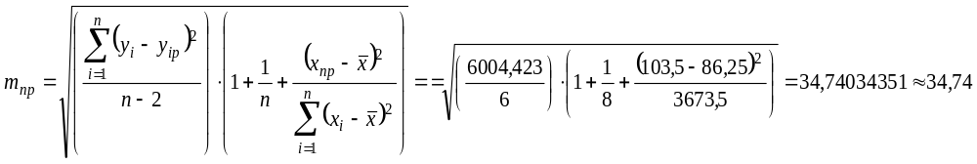
находится доверительный интервал прогноза,
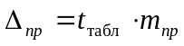 = 2,4469 ∙ 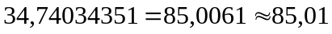;
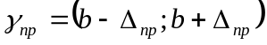 =
=≈
≈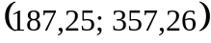.
Прогнозное значение среднедушевой заработной платы изменяется в пределах от 187,25 до 357,26 руб.
6. Результаты расчетов отображены на рисунке
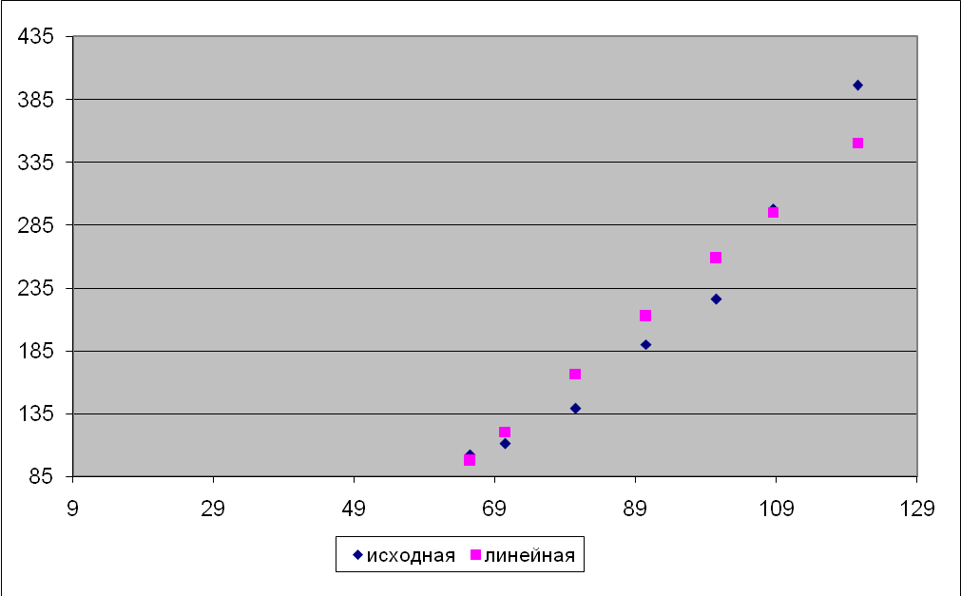

Нахождение параметров уравнения y = ax + b с помощью ППП Excel с использованием надстройки Анализ данных и инструментов Корреляция и Регрессия
Для нахождения параметров уравнения y = ax + b и оценки качества построенной модели с помощью ППП Excel выполним следующие шаги.
- Вводим исходные данные или открываем существующий файл с этими данными (рисунок 4.1).
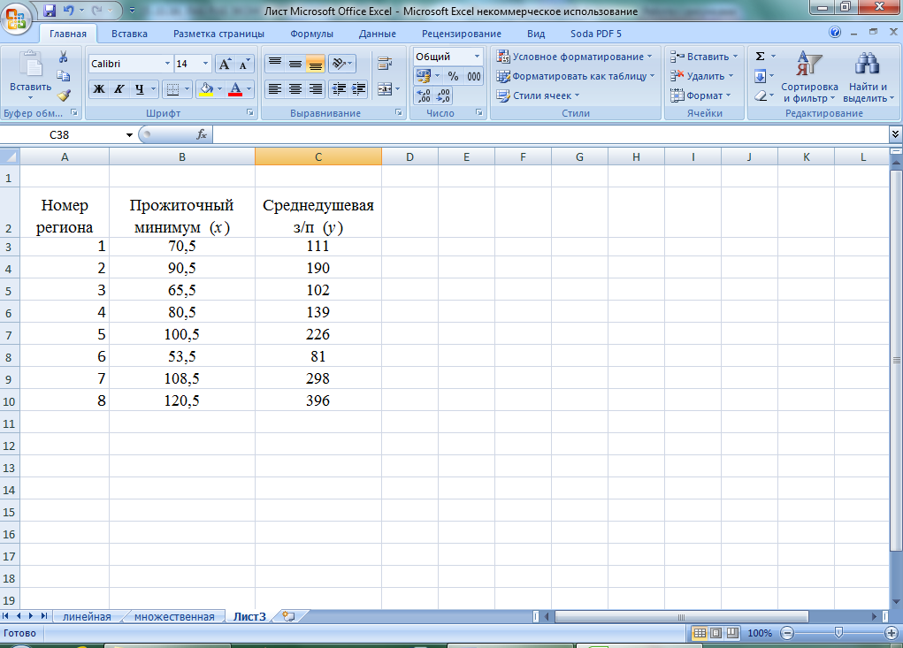
Рис. 4.1. Окно ввода данных

- В главном меню последовательно выбираем Данные, Анализ данных (рисунок 4.2). В окне анализа данных выбираем инструмент Корреляция и щелкаем по кнопке OK.
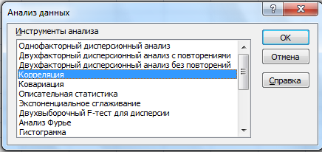
Рис. 4.2. Окно анализа данных
- Заполняем окно анализа данных (рис. 4.3). Входной интервал это диапазон, содержащий столбцы значений переменных x и y. В выходном интервале указываем значения параметров вывода, для чего достаточно указать первую ячейку массива (рис. 4.4) и щелкаем по кнопке OK.
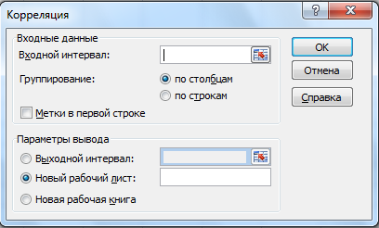
Рис. 4.3. Окно анализа данных - корреляция

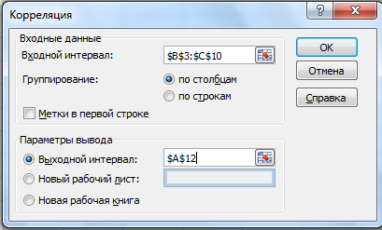
Рис. 4.4. Окно анализа данных - корреляция
- Получаем результаты выполнения процедур (рисунок).
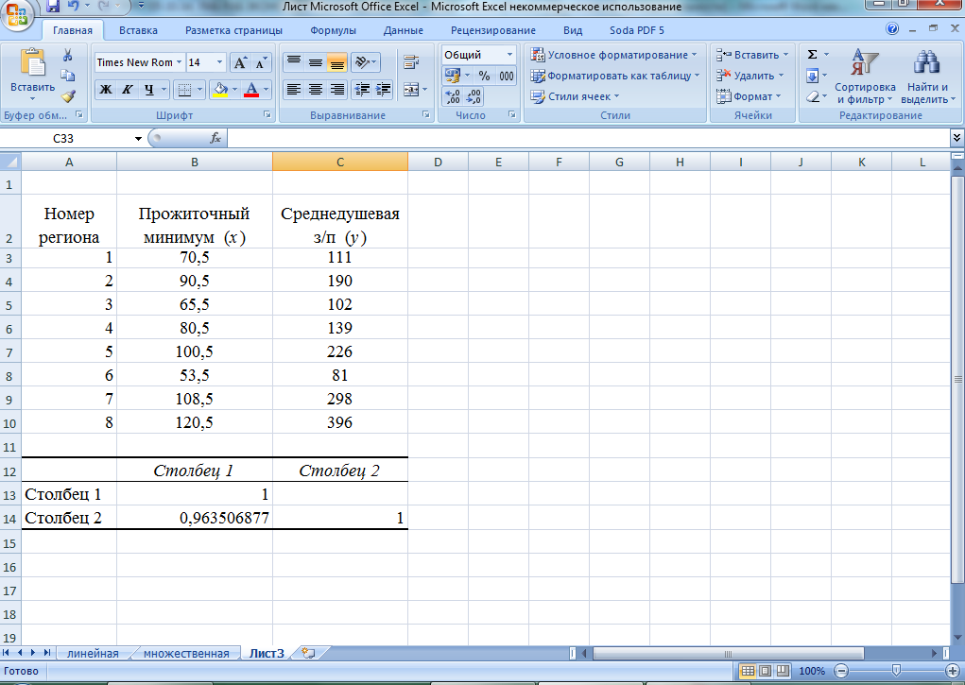
Рис. 4.5. Окно анализа данных - корреляция.

- Для нахождения параметров a и b и оценки качества построенного уравнения в главном меню последовательно выбираем Данные, Анализ данных, инструмент Регрессия, щелкаем по кнопке OK (рис. 4.6).
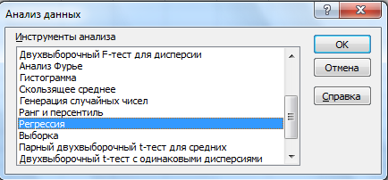
Рис. 4.6. Окно анализа данных.

- В полученном окне Регрессия, в строках входные интервалы указываем диапазоны значений переменных y и x, помечая соответствующие столбцы, указываем параметры вывода в выходном интервале (рис. 4.7) и щелкаем по кнопке OK.
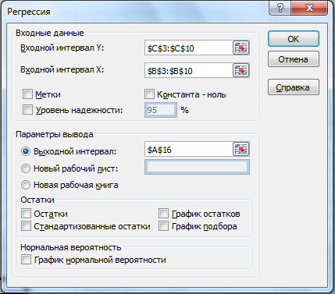
Рис. 4.7. Окно анализа данных - регрессия.

- Результаты представлены в следующей таблице (Рис. 4.8).

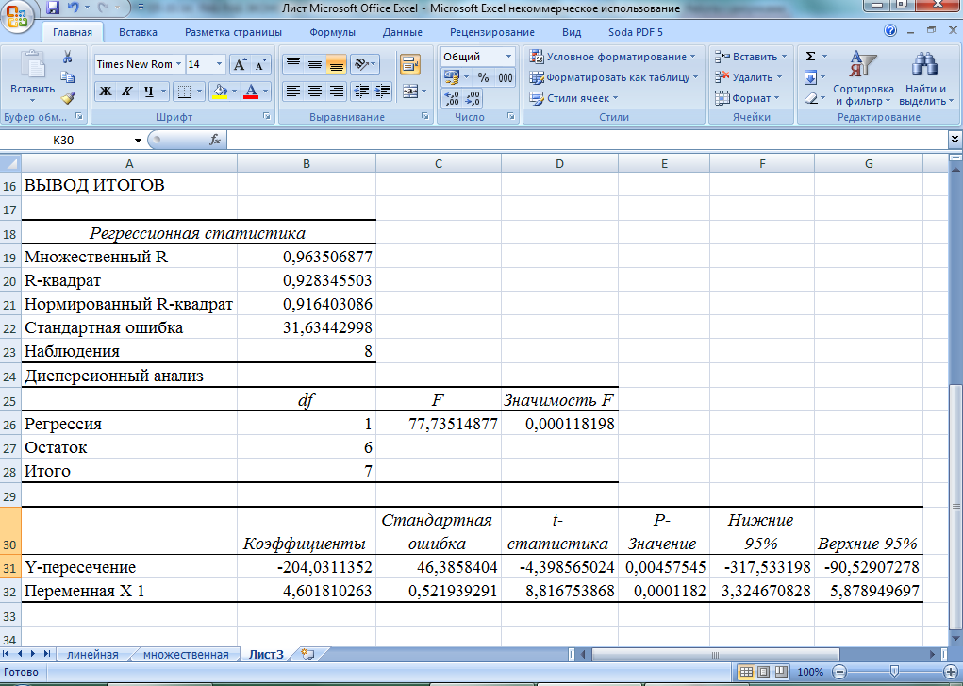
Рис. 4.8. Окно анализа данных - регрессия.

- Полученные результаты с учетом корректировки приводим в таблице (рис. 4.9).

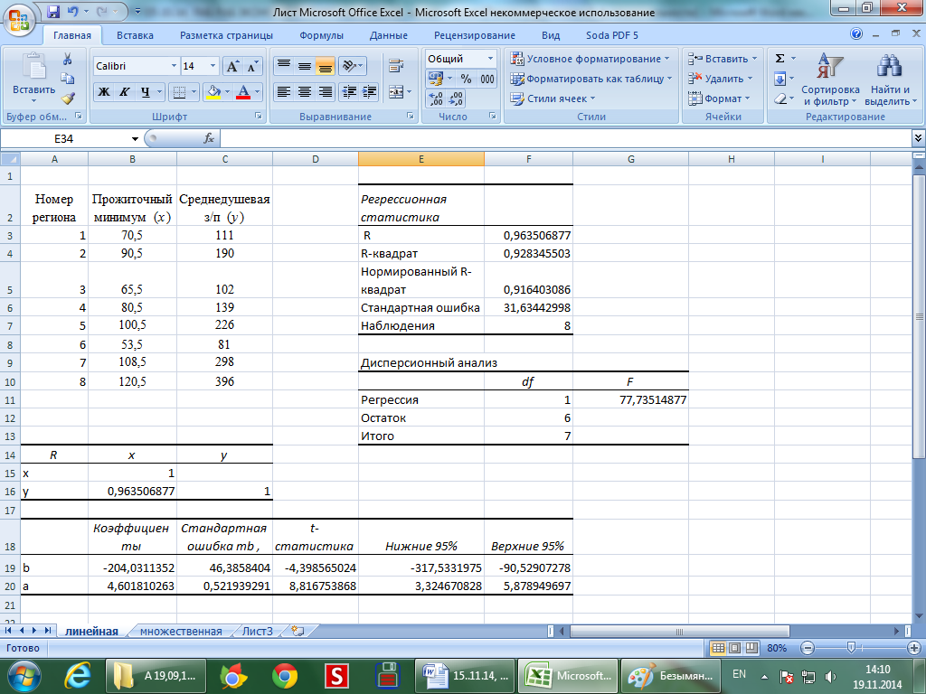

Рис. 4.9.

По данным таблицы 4.9 получено уравнение y = 4,60 · x – 204,03. Связь между среднедушевым прожиточным минимумом в день одного трудоспособного и среднедушевой заработной платы тесная, т.к. коэффициент корреляции 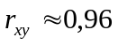 и коэффициент детерминации 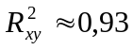, то есть 93% вариации средней заработной платы, определяется вариацией прожиточного минимума в среднем на душу населения.
Средняя ошибка аппроксимации, среднее отклонение расчетных значений от фактических: 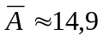% – точность модели неудовлетворительная. При прожиточном минимуме в среднем на душу населения 103,5 руб. среднедушевая заработная плата составит 272,27 руб.

